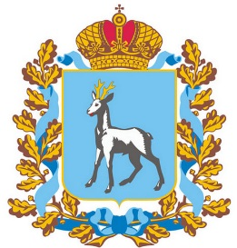 |  | 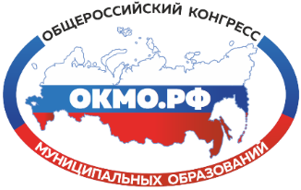 | 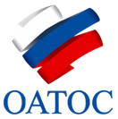
Правительство Самарской области | Администрация городского округа Самары | Общероссийский Конгресс муниципальных образований | Общенациональная ассоциация территориального общественного самоуправления | журнал «Муниципальная Россия»

П Р Е С С – Р Е Л И З

Мероприятие: Форум местного и общественного самоуправления Приволжского и Уральского федеральных округов «#НАМЕСТАХ.РФ»
Время и место проведения: 14 июля 2023 г. (пятница), с 10-00 до 15-00, г. Самара, ул. Молодогвардейская, д.210, конференц-зал Правительства Самарской области
Краткое описание: Форумы #НАМЕСТАХ.РФ – постоянный проект Общенациональной ассоциации территориального общественного самоуправления, направленный на обмен эффективными практиками деятельности местных сообществ (ТОС, сельские старосты, общественные советы и общественные палаты, инициативные группы и соседские сообщества) и муниципалитетов в части развития инструментов межмуниципального сотрудничества, обратной связи между гражданами и публичной властью, взаимодействия местного самоуправления и государственной власти.
Форумы проводятся по территориальному принципу и охватывают все федеральные округа, каждый форум охватывает два федеральных округа, а участие в нем по видеоконференцсвязи принимают коллеги со всей страны.
Среди участников Форума местного и общественного самоуправления Приволжского и Уральского федеральных округов «#НАМЕСТАХ.РФ» - депутаты Государственной Думы Федерального Собрания Российской Федерации, представители Минстроя России и Федеральной налоговой службы, Губернатор Самарской области и представители Правительства Самарской области, советов муниципальных образований субъектов Российской Федерации, органов местного самоуправления, в том числе городов Самары, Тольятти и других муниципальных образований, активисты местных сообществ, эксперты и ученые.
Мероприятие разделено на два больших блока – работа секций и пленарное заседание.
Секции работают утром с 11-00 до 12-30, пленарное заседание проходит с 13-00 до 15-00.
На Форуме две секции:
- Развитие механизмов вовлечения граждан в решение социально-экономических вопросов муниципалитетов;
- Актуальные вопросы в работе органов местного самоуправления.
Формат мероприятия: очный с подключением по видеоконференцсвязи выступающих из регионов.
Ведущие спикеры:
- Губернатор Самарской области Д.И. Азаров;
- Депутат Государственной Думы В.Б. Кидяев;
- Начальник Департамента по вопросам внутренней политики аппарата полномочного представителя Президента РФ в Приволжском федеральном округе П.Н. Журавлев;
- Депутат Государственной Думы В.А. Казаков.
Наличие пресс-подходов: ОДИН ПРЕСС-ПОДХОД
с 12-30 до 13-00 – пресс-подход ведущих спикеров в холле конференц-зала (стоя, у пресс-вола).
Готовность к индивидуальным интервью:
- Губернатор Самарской области Д.И. Азаров;
- Депутат Государственной Думы В.Б. Кидяев;
- Депутат Государственной Думы В.А. Казаков.
Ответственный за взаимодействие со СМИ: шеф-редактор журнала «Муниципальная Россия» Юдкин Артем Владимирович, тел. +7 926 751 07 53.
Сайт организаторов: https://oatos.ru

